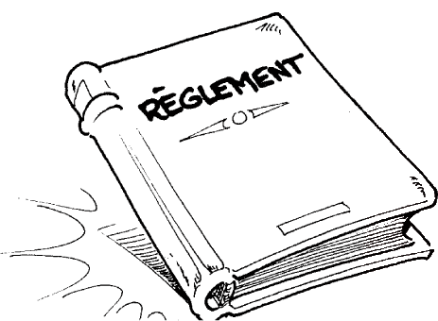**REGLEMENT INTERIEUR Maternelle**

*Les familles doivent prendre connaissance du présent règlement, impérativement le présenter à leurs enfants et, en le signant, en accepter les différents points.*

**HORAIRES**

**L’accueil dans les classes maternelles se fait à partir de 8h35.**

Les enfants seront accueillis à partir de 8h35 dans leur classe respective.

**Pour toutes les arrivées avant cet horaire, l’enfant doit aller à la garderie et ne pas rester sur la cour ou dans les classes tout seul.**

Les horaires de classe sont les suivants :

- le matin de 8h45 à 11h45

- l’après-midi de 13h15 à 16h30

La semaine scolaire s’organise sur 4 jours : lundi, mardi, jeudi et vendredi.

**Nous vous demandons de respecter ces horaires.**

**Il est IMPERATIF d’arriver à l’heure à l’école pour le bon fonctionnement des classes.**

**FRÉQUENTATION SCOLAIRE**

* **La scolarité des enfants à 3 ans est désormais obligatoire.** Les enfants qui ne resteraient pas à la sieste l’après-midi doivent en informer le chef d’établissement, pour une dérogation.
* L’école ne peut pas accepter les enfants malades et ceci afin d’éviter toute contagion possible.
* **L’école n’accepte que les enfants qui sont propres. Les couches ne sont pas autorisées.**
* En cas de maladie grave, il conviendra de fournir un certificat médical.
* Un enfant ne peut quitter l’école durant les heures scolaires sauf si les parents en font la demande écrite et viennent chercher l’enfant.
* Un enfant ne peut quitter seul l’école aux sorties du midi et du soir. Il sera obligatoirement confié à sa famille.

**A partir de 3 ans :**

* Pour les vacances :

**Chacun est tenu de respecter le calendrier scolaire** fixé et donné en début d’année scolaire.

* En cas d’absence pour convenance personnelle merci de prendre contact avec la Directrice.
* Maladie et imprévus : **Toute absence de l’école doit être signalée et justifiée par la famille** le plus rapidement possible. Pour une absence prévue, une information écrite doit être faite à l’avance auprès de l’enseignant(e).
* Afin de permettre aux enfants de participer à l’ensemble des activités scolaires, il est préférable que tout rendez-vous non urgent (type dentiste, orthodontiste ou autres …) puisse être pris en dehors du temps scolaire. Il est souhaitable que les enfants, dans ces cas-là, soient récupérés aux heures de récréation.

**Rappel de la législation :**

*« La loi prévoit qu'en cas d'****absences non justifiées et répétées****, c'est-à-dire au moins quatre demi-journées dans le mois, l'inspecteur d'académie, est alerté par le directeur de l'école. »*

**ACCUEIL GARDERIE/ETUDE**

Les enfants sont accueillis le matin et le soir :

* le matin : de 7h30 à 8h35
* le soir : de **16h40** à 18h30
* **De 16h40 à 17h tous les élèves restant iront au goûter.**
* **A partir de 17h, les élèves de maternelle resteront avec Laëtitia en garderie (cantine des maternelles).**
* **Après 18h et jusqu’à 18h30, les élèves de primaire et ceux de maternelle qui restent, seront ensemble avec Magalie dans la garderie.**

**SANTE et HYGIÈNE**



* **L’école n’accepte que les enfants qui sont propres.**
* **Les médicaments sont interdits à l’école**. L’enseignant(e) n’a pas à administrer de médicaments, compte tenu que seuls les enfants en bonne santé sont admis à l’école.
* L’école ne soigne que les « bobos » et fait appel à la famille pour les situations plus graves. L’autorisation d’intervention chirurgicale est impérative.
* Nous demandons aux familles d’**être vigilantes afin d’éviter la recrudescence des poux, d’agir efficacement dès leur apparition, et d’en informer les enseignants.**
* Le chewing-gum et les sucettes sont strictement interdits à l’école. Les papiers doivent être déposés dans les poubelles prévues à cet effet.
* Les animaux ne sont pas admis dans l’école. Ils doivent donc rester en dehors de la cour.

**RELATION AU SEIN DE LA COMMUNAUTÉ ÉDUCATIVE**

* Les enseignants ont le souci de responsabiliser les enfants dont il a la charge, tant sur le plan travail et des activités scolaires que sur le plan de la vie dans la classe et dans l’école. Ainsi, l’enfant doit apprendre :
  + **à respecter autrui, adultes et camarades, les plus grands seront attentifs aux plus jeunes.**
  + **à vivre avec les autres, à respecter les règles de vie de groupe.**
  + **à gérer son temps en classe, s’avoir s’organiser, à mener une activité à son terme.**

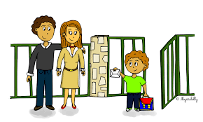

Afin de réunir toutes les conditions nécessaires, l’intérêt des parents pour le travail et les résultats scolaires est un stimulant indispensable aux enfants.

**Le cahier de liaison fera l’objet d’une attention toute particulière.**

**A chaque nouvelle information il devra être signé.**

* Tout conflit entre élèves (quel que soit l’âge) dans l’enceinte de l’école doit se régler dans l’école avec les enseignants responsables. L’intervention d’un parent est à proscrire.
* Les enfants doivent se montrer d’une parfaite correction vis à vis du personnel de service de l’école, du personnel bénévole et de tout intervenant extérieur.
* Une tenue propre et correcte est exigée.

**Les parents accepteront et respecteront l’emploi du temps des enseignants ainsi que leur organisation pédagogique.**

**Le contrat de scolarisation sera signé et respecté par chaque parti.**

**SÉCURITÉ**

* Les jeux brutaux ou dangereux sont interdits à l’école.
* Tout objet que nous jugerons dangereux sera interdit à l’école.
* L’école n’est pas responsable des pertes ou des vols (jeux, montres, consoles, chaînes...).
* Les objets personnels ramenés à l’école sont sous la responsabilité de chaque enfant.
* Tout matériel dégradé sur la cour ou dans les classes sera facturé à la famille concernée.

**🡪 Tout manquement à ces règles et à celles de la vie de l’école conduirait l’équipe enseignante à mettre en place une sanction à la hauteur de l’acte commis.**

**ASSURANCES**

Chaque enfant doit **obligatoirement** être assuré.

Les assurances **« *responsabilité civile* » et « *individuelle accident* » sont exigées**.

**Mr et Mme …………………………………………………………**

**et leur enfant ………………………………………………………**

**ont pris connaissance du règlement de l’école et s’engagent à le respecter.**

**A ………………………………, le ……………………………**

**Signature des parents Signature de l’enfant**

*Précédé de « lu et approuvé »*